优秀团员推优入党材料清单与装放要求

**一、材料清单**

1、目录,电子档直接打印，单面打印，一份一页。

2、优秀团员推优表，打印空表后，手写，双面打印，一份两页。

3、自传，电子档直接打印，单面打印，一份n页。

4、班级鉴定（含成绩无挂科证明、学分认定申请表），单面打印，一份一页。

5、荣誉证书原件复印件，复印件需盖章、日期清晰。

6、团员身份证明截图。

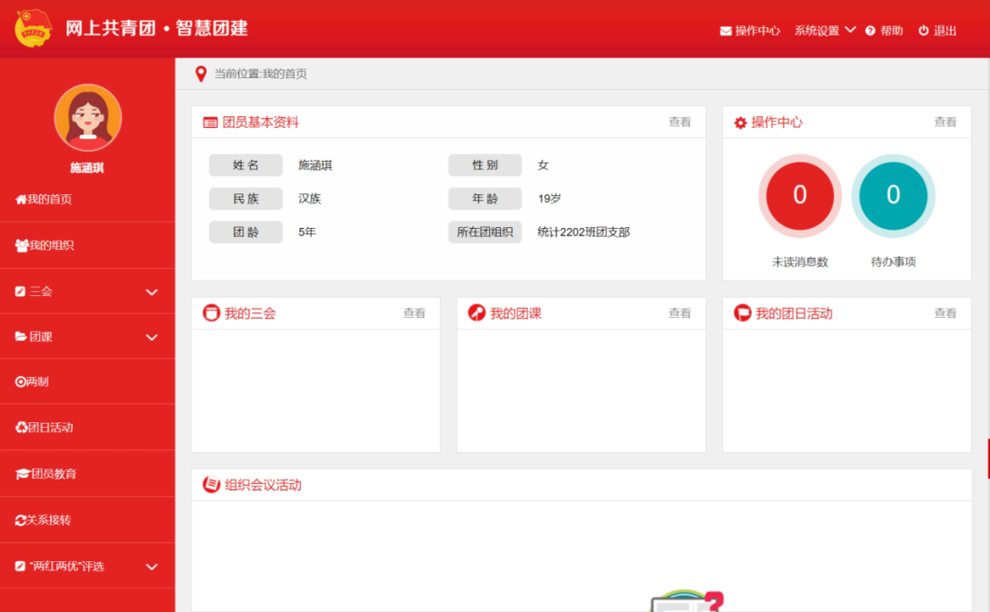

7、志愿服务证明：（以下仅供参考）

1、校院两级青年志愿者队伍所开证明  
2、政府机构或事业单位出示的志愿者证明

**二、装放要求**

1、个人材料需按以上填写要求的顺序放置好。

2、材料以个人为单位用牛皮纸质档案袋装好。

**目 录**

|  |  |  |  |  |
| --- | --- | --- | --- | --- |
| **序号** | **材 料 名 称** | **份** | **页** | **备 注** |
| **1** | **优秀团员入党推荐表** | **1** | **2** |  |
| **2** | **自传** | **1** | **n** |  |
| **3** | **班级鉴定（含成绩无挂科证明、学分认定申请表）** | **2** | **2** |  |
| **4** | **荣誉证书复印件** | **n** | **n** |  |
|  |  |  |  |  |
|  |  |  |  |  |
|  |  |  |  |  |
|  |  |  |  |  |
|  |  |  |  |  |
|  |  |  |  |  |
|  |  |  |  |  |

**姓名：张三 学院：全称 专业：简称 班级：不加“班”**

注意事项：

**1.**目录单页打印，红色部分均为打印，不得手写。

**2.**表格内容为宋体四号加粗，“目录”二字为黑体小二加粗。

**3.**学院填学院全称（医药卫生学院），专业填简称（医学美容为医美），班级前不加专业，班级后面不加**“**班**”**字，如“医美2301”应填为“2301”。

**4.**不得随意更改表格格式，表头填写部分全院统一格式，表头前后不得超出表格线，“姓名”“学院”“专业”“班级”位置需全院统一。

**5.**份、页数居中填写，无荣誉证书复印件，则填**0**份**0**页。填写份数和证明材料份数要一致。

6.姓名、学院名称过长，可缩小所填写的字体，最小字体为宋体

**衡阳科技职业学院优秀团员入党推荐表** （内容手写）

|  |  |  |  |  |  |  |
| --- | --- | --- | --- | --- | --- | --- |
| 姓 名 | | 张三 | 性 别 | 男/女 | 出生年月 | 2003.04 |
| 家庭出身 | | 工人/农民/军人/职工/干部 | 本人成分 | 学生 | 文化程度 | 专科在读 |
| 民 族 | | X族 | 所在学院、班级、宿舍 | | 医药卫生学院医美2301班21-101 | |
| 主 要 简 历 | 1.2010年9月至2016年6月就读于湖南省衡阳市华新小学（全称）；  2.XXXX年X月至XXXX年X月就读于X省X地级市某某初中（全称）；  3.XXXX年X月至XXXX年X月就读于X省X地级市某某高中（全称）；  4.XXXX年X月至今就读于衡阳科技职业学院。  （注：内容规范，左上角顶格写，不得超出表格外，不得压线、涂改、字 迹清晰，单月前不加0。若为直辖市则填：X直辖市X区某某学校（全称）,自治区则填：X自治区X地区/X地级市/X自治州某某学校（全称）；小学，初中，高中在同一学校的需分项填写。 | | | | | |
| 工 作 表 现 | 注：须使用第一人称填写，内容规范，不得超出表格外，不得压线、涂改。至少100字，字迹清晰，以段落的形式写，每段首行空两格。 | | | | | |
| 受  过  何  种  奖  励  或  处 分 | 1.XXXX年X月在X地获XXX（奖项名称）；  2.XXXX年X月在X地获XXX（奖项名称）。  （注意事项：填写奖项需与所上交证书复印件的奖项一一对应，时间需与 荣誉证书时间落款一致，如没有详细荣誉，居中填无。获奖证书要求大学 期间获得，如优团优干等，证书不包括三四六级证书、聘书、志愿者证书、 网络竞赛证书、无本人姓名的证书、无盖章等证书。证书需原件复印件， 不得拍照打印，证书复印件需盖章清晰，单月前不加0。） | | | | | |

|  |  |
| --- | --- |
| 团 支 部 推 荐 意 见 | 居中手写“同意推荐”  签 字：  年 月 日  单月、日前不加0 |
| 二 级 学 院 团总支 推 荐 意 见 | 居中手写“同意推荐”，团总支书记签字或盖章附日期  签 字： 盖 章  年 月 日  单月、日前不加0 |
| 校 团 委 推 荐 意 见 | 盖 章  年 月 日 |

注意事项：

1.优秀团员入党推荐表双面打印，标题为黑体小二加粗。

2.推荐表上所有个人信息需手写，字迹清晰，不可有错别字，不可涂改，不可挨框线、不可超出边框，不可改变表格形式；序号后面为点，

不是顿号。

3.出生年月如“2002.05”，单月前加0。

4.民族要加“族”字，例如：汉族。

5.宿舍名称：楼栋加宿舍号，列：21-101。

6.主要简历：顶格开始写，单月不加0，X省X市X学校（学校写全称），复读/预科/入伍（如为保密单位可不用填写具体单位）/休学/转学等经历都应分点完善。

7.优秀团员入党推荐表电子档内容需用宋体小四字体填写，姓名过长，可缩小所填写的字体，最小字体为宋体小五。

**自传**

正文.............................................................

自传人XXX

自传要求:

1.单面打印。

2.1000字以上。

3.标题为自传（黑体小二加粗），正文宋体小四（包括数字），行距1.5倍。

4.落款为自传人XXX（自传人与姓名之间无符号，无空格）正文与落款距离2行，与正文右对齐。

5.自传开头不得出现“敬爱的党组织”等字样，结尾不能有“此致敬礼”等字样。自传内容不得出现作为一名入党积极分子等字样，不得出现政治思想、问题，不得出现英文字符。

6.自传中若出现就读时间节点则需与主要简历中相同。

**优秀团员推荐入党汇总名单**

**XX（全称）学院（XX人）**

护理2001：张 三 李某四 …

护理2002：王 五 李某某…

护理2001：赵某六 …

……

护理2301：

……

**注意事项：**

1.标题字体为“黑体小二，加粗”

2.学院字体为“黑体三号，加粗”

3.正文字体为“宋体四号，不加粗”

4.二字姓名需与三字姓名左右对齐，多字姓名只需对齐第一个字

5.每行两个姓名之间需空两格

6.名单应按照同一班同学全部填写完毕，再填写下一个班的顺序填写

7.按照大三→大一专业班级顺序填写，即一个年级所有专业按顺序填完后再接下一个年级